
责任编辑：田碧凯
电 话：86-010-58303547
传 真：86-010-58303388
编辑邮箱：tainbk@chinaccm.com
地址：北京市朝阳区高碑店盛世龙源12号楼（邮编：100022）

2018.05.25

苯酚市场周报目录
一、苯酚周报 3
1、苯酚国际市场 3
2、苯酚国内市场 4
2.1、本周苯酚生产厂家出厂价格 4
2.2、本周苯酚区域价格 4
2.3、高桥石化苯酚价格走势图 4
2.4、苯酚华东市场价格走势图 4
3、苯酚行情分析及后市展望 4
二、丙酮周报 3
1、丙酮国际市场 3
2、丙酮国内市场 4
2.1、本周丙酮生产厂家出厂价格 4
2.2、本周丙酮区域价格 4
2.3、高桥石化丙酮价格走势图 4
2.4、丙酮华东市场价格走势图 4
3、丙酮行情分析及后市展望 4

一、苯酚周报

1、苯酚国际市场
日期 | 产品名称 | 国家/地区 | 价格类型 | 最低价 | 最高价 | 均价涨跌 | 价格单位
2018/5/22 | 苯酚 | 东南亚 | CFR | 1339 | 1341 | -20 | 美元/吨
2018/5/22 | 苯酚 | 中国 | CFR | 1289 | 1291 | -30 | 美元/吨
2018/5/22 | 苯酚 | 美国东海岸 | 美国东海岸出罐 | 1130 | 1152 | 0 | 美元/吨
2018/5/22 | 苯酚 | 美湾 | FOB | 1152 | 1174 | 0 | 美元/吨
2018/5/22 | 苯酚 | 西北欧 | FD | 1151 | 1155 | 12 | 美元/吨
2018/5/22 | 苯酚 | 鹿特丹 | FOB | 1238 | 1242 | 5 | 美元/吨

2、苯酚国内市场

2.1、本周苯酚生产厂家出厂价格
产品名称 | 生产厂家 | 天津石化 | 燕山石化 | 蓝星哈尔滨 | 高桥石化 | 吉林石化
苯酚 | 2018/5/21 | 10000 | 10000 | 10000 | 10000 | -
苯酚 | 2018/5/22 | 10000 | 10000 | 10000 | 10000 | -
苯酚 | 2018/5/23 | 10000 | 10000 | 10000 | 10000 | -
苯酚 | 2018/5/24 | 9600 | 9600 | 9600 | 9700 | -
苯酚 | 2018/5/25 | 9600 | 9600 | 9600 | 9700 | -

2.2、本周苯酚区域价格
产品 | 日期 | 华东地区 | 华北地区 | 华南地区
苯酚 | 5月18日 | 9600-9700 | 9900-10000 | 10200-10300
苯酚 | 5月25日 | 9350-9400 | 9600-9650 | 9900-10000
较上周涨跌 |  | ↓250/300 | ↓300/350 | ↓300

2.3、华东苯酚价格走势图
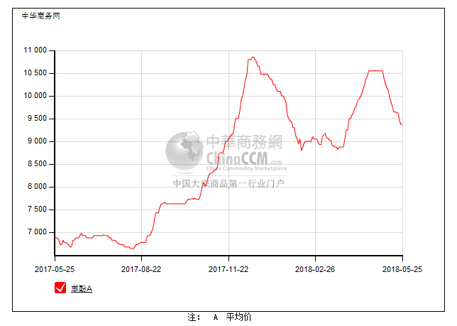

2.4、高桥石化苯酚价格走势图
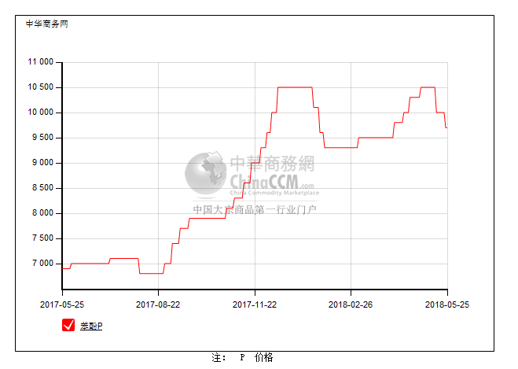

3、苯酚行情分析及后市展望
本周，国内苯酚市场弱势盘整下滑。国内工厂报盘补跌，但与市场仍有价差，下游工厂买意偏低，加之月底临近，贸易商合约量完成不佳，心态偏空下，继续让利低出，但实单氛围依然清淡。截止本周末，华北主流参考9550-9600元/吨，华东主流参考9300元/吨，华南主流参考9900元/吨附近。
重点市场行情分述：
华北地区：本周，燕山周边地区苯酚市场重心走低。工厂报盘补跌，但与市场价仍有价差，下游买意依然偏淡，对后市信心不足，实单成交乏力。截止本周末，当地价格参考或至9550-9600元/吨。
华东地区：本周，华东地区苯酚市场商谈重心持续走软。工厂报盘下调，但与市场实际成交差距仍大，下游买意仍淡，贸易商合约完成难度大，只能继续倒挂低出。截止本周末，当地价格参考至9300元/吨，低价传闻不断。
华南地区：本周，华南地区苯酚市场弱势下滑。下游买气依然寡淡，厂商出货不畅，加上华东跌势持续拖累，当地报盘也随行就市下滑，成交重心走跌。截止本周末，当地价格商谈参考至9900元/吨附近震荡。
后市预测，周末将至，各方情绪低迷，对后市行情缺乏信心，预计近期苯酚市场延续弱势运行，重心继续向低位整理运行。

二、丙酮周报

1、丙酮国际市场
日期 | 产品名称 | 国家/地区 | 价格类型 | 最低价 | 最高价 | 均价涨跌 | 价格单位
2018-05-22 | 丙酮 | 鹿特丹 | FOB | 546 | 550 | -4 | 美元/吨
2018-05-22 | 丙酮 | 西北欧 | FD | 563 | 567 | 0 | 美元/吨
2018-05-22 | 丙酮 | 美湾 | FOB | 783 | 805 | 0 | 美元/吨
2018-05-22 | 丙酮 | 中国 | CFR | 694 | 696 | 0 | 美元/吨
2018-05-22 | 丙酮 | 东南亚 | CFR | 769 | 771 | -15 | 美元/吨

2、丙酮国内市场

2.1、本周丙酮生产厂家出厂价
产品名称 | 生产厂家 | 燕山石化 | 蓝星哈尔滨 | 高桥石化 | 吉林石化 | 天津石化
丙酮 | 2018-05-21 | 5400 | 5800 | 5400 | - | 5400
丙酮 | 2018-05-22 | 5400 | 5800 | 5400 | - | 5400
丙酮 | 2018-05-23 | 5400 | 5800 | 5400 | - | 5400
丙酮 | 2018-05-24 | 5200 | 5500 | 5200 | - | 5200
丙酮 | 2018-05-25 | 5200 | 5500 | 5200 | - | 5200

2.2、本周丙酮区域价格
产品 | 日期 | 华东地区 | 华北地区 | 华南地区
丙酮 | 5月18日 | 5300-5350 | 5400-5400 | 5600-5700
丙酮 | 5月25日 | 5100-5150 | 5200-5250 | 5500-5600
较上周涨跌 |  | ↓200 | ↓200/150 | ↓100

2.3、华东丙酮价格走势图
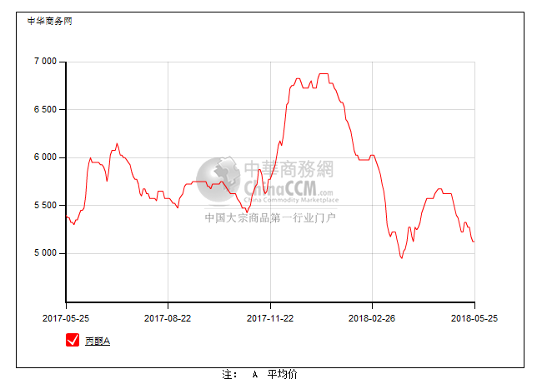

2.4、高桥石化丙酮市场价格走势图
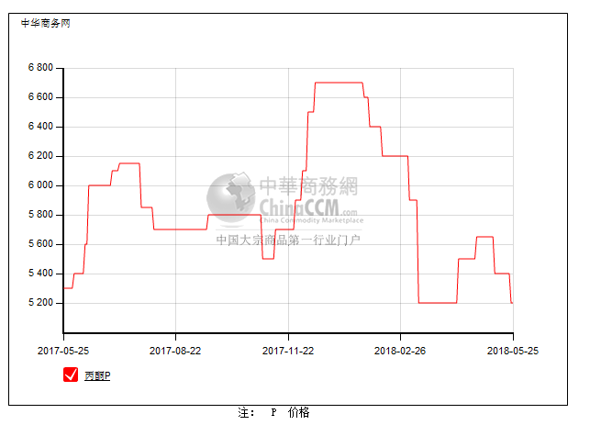

3、丙酮行情分析及后市展望
本周，国内丙酮市场弱势下滑。工厂报盘下调，但与市场仍有价差，下游买意寡淡，刚需小单随用随拿，商家出货不畅压力下，仍有让利，重心继续向低位运行。截止本周末，华北主流参考5200-5250元/吨，华东主流参考5100-5150元/吨，华南主流参考5400-5500元/吨附近。
重点市场行情分述：
华北地区：本周，燕山周边丙酮市场行情下滑，工厂报盘补跌，但下游买意依旧不高，刚需小单成交。截止本周末，当地商谈参考或在5200-5250元/吨。
华东地区：本周，华东地区丙酮市场行情清淡，工厂报盘下调，下游买意寡淡，实单成交鲜闻。截止本周末，当地价格参考僵持在5100-5150元/吨。
华南地区：本周，华南地区丙酮市场弱势走软。当地需求一般，买意相对寡淡，贸易商出货滞缓，加上华东跌势持续的拖累，重心逐渐向低位倾斜。截止本周末，当地参考价格松至5400-5500元/吨附近，成交一般。
后市预测，周末临近，利好难寻，出货僵持，预计近期丙酮市场或仍有探底可能。

